विभागीय गतिविधि

छयगाँव महाविद्यालय के हिन्दी विभाग में 13 और 14 सितंबर को दो दिवसीय हिन्दी दिवस का आयोजन किया गया । इस कार्यक्रम में विशिष्ट अतिथि के रूप में उपस्थित थे छयगाँव महाविद्यालय के नियामक मंडल के अध्यक्ष डां नगेन कलिता,विभाग के पूर्व अध्यापक तारिणी चरण कलिता,पूर्व विभागाध्यक्ष बिपिन चन्द्र पाठक और छयगाँव महाविद्यालय के उपाध्यक्ष कमल ठाकुरीया ।

कार्यक्रम की कुछ तस्वीरें –

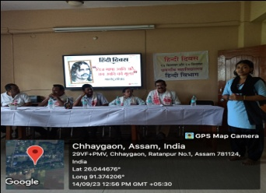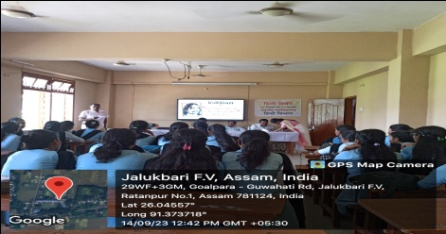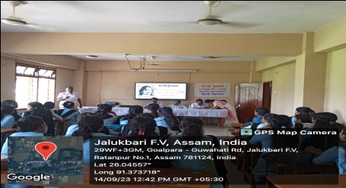

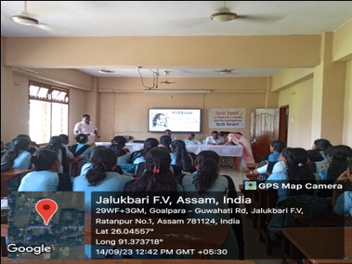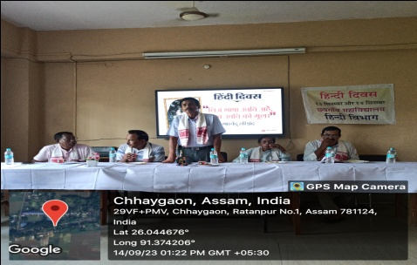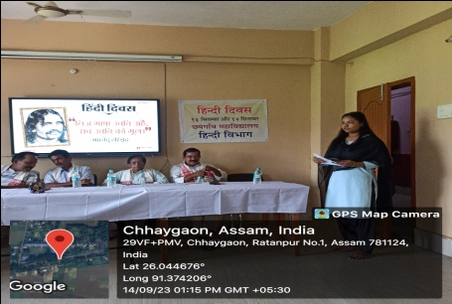

हिन्दी दिवस के उपलक्ष्य में आयोजित आशु भाषण प्रतियोगिता का एक दृश्य-

